ネパール・カフェ
～ネパールの料理とお話～

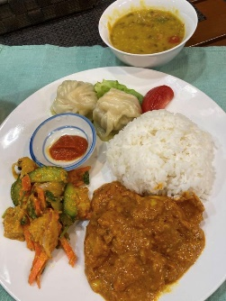

素敵な笑顔と、心優しい人々に出会える国ネパール。
コロナウイルスの拡大による厳しいロックダウンを乗り越え、少しずつですが
街に活気が戻ってきました。しかし、まだ油断のできない日々が続いています。

そんな中、現地ＮＧＯ“チョータリ”の女性達はビーズトレーニングを受け、
新しいアイディアで、ニットやアクセサリー製作に日々取り組んでいます。

美味しいネパールのネワール族の伝統料理「ダルバードランチ」とコロナ禍での
支援活動について、写真を交えてご紹介いたします。
～コロナウイルス感染予防対策に十分配慮して、皆さまをお待ちしております(^ ^)/～
【日時】 2021年 3月 28日（日）
①11:30～ ②13:00～
※コロナウイルス感染防止のため、人数制限を設けて2回に分けて
実施いたします。
①か②の、どちらの希望かを事前にお申し込みください

【スケジュール】ダルバードランチ、支援活動のお話、ニットやビーズなどの販売

【場所】 TIFAカフェ・サパナ（豊中市本町3-3-2 TEL：06-6840-1014）

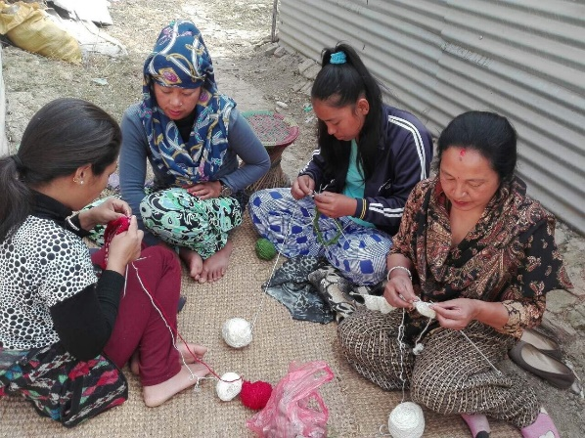
【参加費】1,500円 ※経費を差し引いた残高はネパールでの食糧支援に使わせていただきます
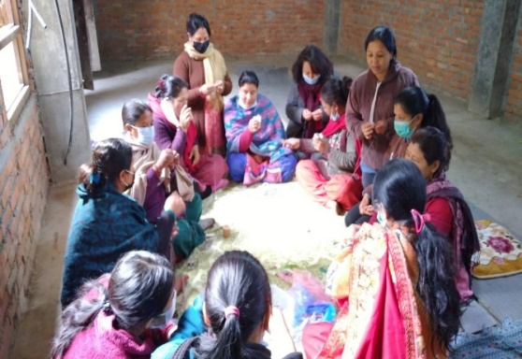
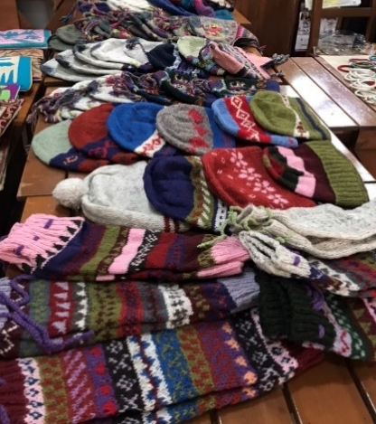
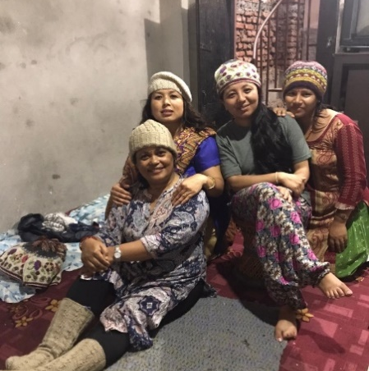

【お申し込み・お問い合わせ】
TEL：06-6840-1014 （カフェ・サパナ） E-mail：tifa99＠nifty.ne.jp

